Развитие современных технологий и сети «Интернет» открывает населению обширные возможности для общения, развлечений, поиска различных товаров и услуг. К сожалению не всегда эти технологии используются во благо. В наше время существует огромное количество уловок и хитростей, придуманных для обмана доверчивого пользователя.

Мошенники используют различные способы обмана граждан, при этом используют мобильные средства связи, различные интернет ресурсы, такие как социальные сети и сайты бесплатных объявлений.

На сегодняшний день основными и наибольшими по количеству видами мошенничеств являются:

Мошенничества, совершаемые при купле - продаже товаров

на сайтах бесплатных объявлений («Авито», «Юла», «Из рук в руки»)

  - данном случае можно выделить два способа совершения мошенничества:

1. Мошенники связываются с потерпевшим, разместившим объявление о продаже различного рода товаров, и в ходе разговора предлагают перечислить денежные средства на банковскую карту, в счет предоплаты.
При согласии потерпевшего, мошенник просит назвать реквизиты банковской карты (номер карты, срок действия, данные о владельце, код, указанный на оборотной стороне банковской карты), которые в последующем использует при входе в мобильный банк, либо для осуществления перечислений на расчетные счета. При этом потерпевшим на мобильный телефон поступают смс сообщения, содержащие коды доступа или пароль на проведение операции, которые также просит назвать злоумышленник.

  - Мошенник размещает объявление о продаже товара по выгодной цене, которым в действительности не владеет (зачастую мошенники создают копию объявления добросовестных продавцов, с аналогичными фотографиями и описанием товара) и в ходе разговора с потерпевшим, под различными предлогами (снижение цены, необходимости срочной продажи) просит перевести денежные средства на банковскую карту (всю сумму, либо часть суммы), после чего обязуется отправить товар почтой, либо через транспортную компанию.

- Чтобы обезопасить себя от таких преступлений, не соглашайтесь на предоплату и покупку товара без ее осмотра. Ни при каких обстоятельствах не называйте пароли и коды доступа к банковским картам и счетам, указанным на оборотах карты и в смс – сообщениях, поступивших на телефон.

* * *

Мошенничества при покупке товара на сайтах интернет магазинов.

В данном случае в значительной степени используются сайты дубликаты (двойники), в названии (домене) которого имеется различие

- оригиналом в одном символе. При этом содержание сайта полностью повторяет оригинал. Также встречаются сайты, которые не имеют аналогов и созданы они только с целью обмана граждан.

Чтобы не стать жертвой таких преступлений, проверяйте подлинность интернет сайтов, на которых осуществляете заказ того или иного товара, путем прочтения комментариев и отзывов, размещенных на просторах сети Интернет. Существует возможность проверить дату создания сайта на ресурсе reg.ru, в результате станет понятно, насколько долго данный сайт существует, как правило сайты используемые мошенниками создаются незадолго до самого факта предоставления услуг, продажи товара.

* * *

Мошенничества в социальных сетях

«ВКонтакте», «Одноклассники», «Instagram», «Skype» и т.д.

- данном случае можно выделить два способа совершения мошенничества:

1. мошенники, путем взлома страницы, осуществляют рассылку сообщений всему списку контактов, с различными текстами, которые зачастую начинаются с обычного приветствия. В случае ответа на сообщение, мошенник просит оказать материальную помощь,

под различными предлогами (необходимость оплаты услуг, оказание помощи больному родственнику) и отправляет данные банковской карты, на которую нужно перечислить денежные средства.

  - случае получения такого рода сообщений, обязательно свяжитесь с лицом, которому принадлежит страница социальной сети, и уточните, в действительности ли он отправил Вам сообщение.

2. Продажа товаров в группах и страницах социальных сетей. Данный способ мошенничества схож с продажей товаров на сайтах бесплатных объявлений, при которых мошенник размещает объявление о продаже

товара, которым в действительности не владеет и в ходе переписки

- потерпевшим, просит перевести денежные средства на банковскую карту (всю сумму, либо часть суммы), после чего обязуется отправить товар почтой либо через транспортную компанию.
При заказе товара данным способом, проверяйте добросовестность продавца, путем прочтения комментариев и отзывов

.

* * *

Мошенничества, совершаемые под предлогом

оказания помощи родственнику, попавшему в беду (ДТП).

В основном такой вид мошенничеств нацелен на пожилых

- совершается лицами, отбывающими наказания в местах лишения свободы. При совершении данного вида мошенничества мошенник осуществляет случайный набор абонентских номеров (городских, сотовых) и в ходе телефонного разговора, представляется родственником (сыном, внуком,

зятем), сообщает о том, что попал в ДТП (при этом говоря взволнованным голосом) и для решения проблемы ему необходимо срочно передать денежные средства сотруднику ГИБДД (следователю, дознавателю работнику прокуратуры и т.д.) или потерпевшей стороне, путем перечисления денежных средств на счет мобильного телефона, либо передать их лицу, которое приедет за деньгами. При совершении мошенничеств данным способом часто применяются и другие предлоги, такие как: сын (дочь) задолжала крупную сумму денег, если срочно не вернуть его будут избивать; родственник находится в местах заключения и в случае если он не

заплатит деньги сотрудникам УФИН, то его не выпустят, или наоборот

ужесточат меры содержания.

При поступлении такого рода звонков, обязательно свяжитесь

- родственником, которым представляется мошенник, с целью уточнения его настоящего местонахождения. В случае, если у Вашего родственника не доступен абонентский номер, свяжитесь с совместно проживающими с ним родными и сообщите в полицию.

* * *

Мошенничества в сфере грузоперевозок.

При совершении такого рода мошенничеств преступники используют сайты грузоперевозок (Ati.su), на которых отслеживают заказы на доставку груза. Ответив на размещенный заказ, мошенники вводят в заблуждение заказчиков, представляясь им водителем, имеющим возможность перевезти необходимый груз, в свою очередь водителям представляются заказчиком, тем самым ограничивают возможность прямой связи заказчика с водителем. После оформления необходимых документов, мошенник передает заказ водителю, которого после загрузки товара, под предлогом изменения места, направляет в другую точку доставки, отличающуюся от указанной заказчиком, тем самым завладевает грузом.
При осуществлении заказа на доставку груза проверяйте историю аккаунта водителя или фирмы грузоперевозчика (просмотрите изменения данных и абонентских номеров), сверяйте абонентские номера водителя при оформлении документов и непосредственной загрузке товара. При погрузке товара разъясните контрагенту, что вы хотите переговорить именно с тем водителем, который прибыл на склад. Самому водителю дополнительно сообщите, что изменение маршрута и адреса доставки возможно только по согласованию с Вами. Старайтесь постоянно держать связь с водителем. По возможности, используйте транспортные компании, оказывающих услуги грузоперевозки, которые будут нести ответственность за сохранность товара, либо с которыми ранее сотрудничали.

* * *

Мошенничества, совершаемые под предлогом компенсации

за ранее приобретенные некачественные медицинские препараты

(БАДы – биологические активные добавки).

  - данном случае мошенники используют базы данных лиц, которые

- действительности ранее приобретали такие препараты. В ходе телефонных разговор, неизвестные представляются сотрудниками правоохранительных органов (прокуратуры, следственного комитета), сообщают им, что они расследуют уголовное дело в отношении распространителей таких препаратов и им положена денежная компенсация. Далее, мошенники представляются работниками центрального банка и под различными предлогами (оплата гос. пошлины, налога, курьерских услуг, процента за

перечисление) завладевают денежными средствами потерпевших, исчисляемые сотнями тысяч рублей, которые якобы в дальнейшем вернуться вместе с компенсацией.

Ни при каких обстоятельствах не перечисляйте денежные средства неизвестным Вам лицам, ни один из представителей правоохранительных органов и банковских учреждений не потребует у Вас перечислить денежные

средства. Компенсация причиненного вреда, как морального, так

- материального возможна лишь по судебному решению, вступившему в законную силу, по заявлению которое было написано Вами.

  - * *

Мошенничества, совершаемые

путем рассылки сообщений от имени банков.

В последнее время участились случаи мошенничеств, при которых злоумышленники осуществляют рассылку сообщений от имени банков,

различными текстами, «ваша карта заблокирована», «по вашей карте произведено списание денежных средств» и т.д., при этом также используют популярные «мессенджеры» (Viber, WhatsApp). В каждом таком сообщении указывается контактный номер, перезвонив на который Вы ведете разговор, с якобы сотрудником службы безопасности банка. В ходе разговора мошенник сообщает потерпевшему о несанкционированном доступе

- расчетному счету или банковской карте. В дальнейшем мошенник просит назвать реквизиты банковской карты (номер карты, срок действия, данные о владельце, код, указанный на оборотной стороне банковской карты),

чтобы якобы аннулировать операцию, однако в последующем названные данные использует при входе в мобильный банк, либо для осуществления перечислений на расчетные счета. При этом потерпевшим на мобильный телефон поступают смс сообщения, содержащие коды доступа или пароль на проведение операции, которые также просит назвать мошенник.

Ни при каких обстоятельствах не называйте пароли и коды доступа

- банковским картам и счетам, указанным на оборотах карты и в смс – сообщениях, поступивших на телефон. Ни один из представителей банка не запросит у Вас данную информацию, а единственный достоверный номер телефона банка указан на обратной стороне Вашей банковской карты, либо договора заключенного в письменной форме.

  - * *

Мошенничества, совершаемые при личном контакте с потерпевшими. Разновидность таких мошенничеств достаточно велика и нацелена на

различные слои населения. Основными предлогами являются:

- под предлогом снятия «порчи», что характерно для лиц цыганской национальности, которые в последнее время не выделяются из общей массы людей, и не надевают традиционные для данной народности одежду (яркие платки, длинные, широкие юбки). В основном, потерпевшими являются пожилые люди. Предметами хищения могут быть, как денежные средства, так и ювелирные украшения;

- под предлогом оказания социальной помощи. При этом мошенники представляются сотрудниками социальной защиты, пенсионного фонда, медицинских учреждений, и проникают в квартиры потерпевших под предлогами различных компенсаций, обмена денежных средств, медицинского осмотра и т.д.;

- под предлогом проверки либо установки различных технических устройств (газовых счетчиков, водоснабжения);

- под предлогом продажи меда, постельного белья, и других бытовых товаров. Данный вид мошенничества также зачастую характерен для лиц цыганской национальности.
Во всех указанных случаях злоумышленники проникают в жилища граждан, откуда в последующем, вводя их в заблуждения или отвлекая внимание (просят дать воды, воспользоваться туалетом или ванной), похищают денежные средства и другие ценные вещи.

Чтобы обезопасить себя от такого рода мошенничеств, не поддавайтесь уговорам незнакомцев «снять порчу» или «сглаз», даже если они предлагают вам продемонстрировать свои способности. Эти люди во всех случаях мошенники, которые вводят своих жертв в заблуждение примитивными фокусами. Не впускайте в свое жилище посторонних, тем более, если находитесь дома одни. Проверьте информацию, которую они пытаются довести до вас. Если они выступают от имени учреждения, предварительно созвонитесь с этой организацией, закрепленным социальным работником, участковым уполномоченным полиции и проверьте наличие документов.

* * *
Общие правила безопасности, которые нужно соблюдать, чтобы не попасть на уловки мошенников:

- первую очередь необходимо быть более внимательным, узнавайте больше о существующих мошеннических схемах (с этой целью МВД по РТ проводят большую работу по профилактике, выступая в различных средствах массовой информации, распространяя полиграфическую продукцию в различных местах массового пребывания граждан).

Убеждайтесь в достоверности информации, полученной в ходе телефонного разговора и интернет переписки с неизвестными, которые могут представляться Вашими родственниками, сотрудниками правоохранительных органов, представителями операторов сотовой связи банковских учреждений, знакомыми и прочими лицами. Перезванивайте родственникам и знакомым, от чьего имени действуют незнакомцы;

В случае малейших подозрений немедленно сообщайте об этом в правоохранительные органы по телефону «02», «112».

МВД по Республике Татарстан предупреждает: | !
О С Т О Р О Ж Н О – М О Ш Е Н Н И К И | !
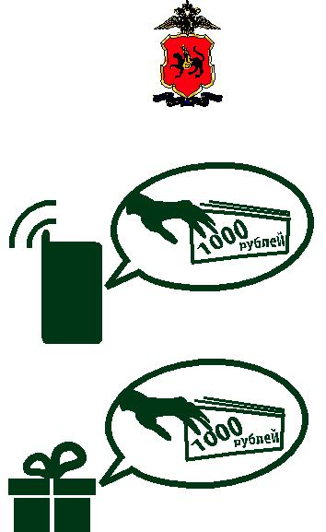

НЕ ДОВЕРЯЙТЕ информации, если вам сообщают, что ваш род-ственник или знакомый попал в беду и нужна крупная сумма де-нег, чтобы «вытащить» его.

НЕ СОГЛАШАЙТЕСЬ на приглашения принять участие в розы-грыше призов, купить чудодейственные лекарства, приборы или дешевые вещи и продукты.
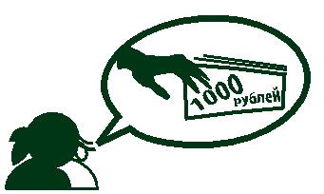

НЕ СОГЛАШАЙТЕСЬ на предложения снять порчу или сглаз, погадать, предсказать будущее, – это хороший повод завладеть вашими деньгами.

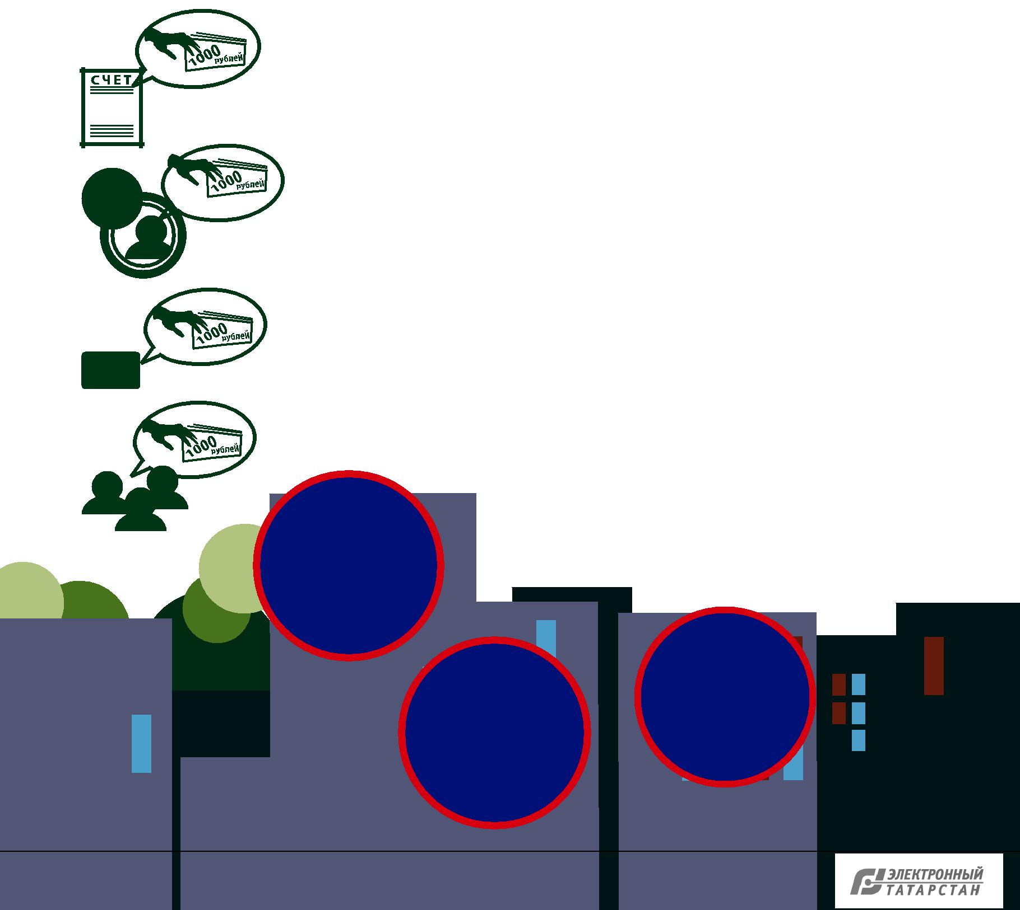
ВНИМАТЕЛЬНО ПРОВЕРЯЙТЕ квитанции на оплату штрафов и коммунальных платежей.

Если вас что-то смущает – проверьте информацию в управляющей компании или организации, от имени которой пришел штраф.

?

НЕ ОТКРЫВАЙТЕ дверь незнакомым людям, даже если они представляются работниками специальных служб, полиции, поли-клиники, ЖКХ и т.п.

Обязательно перезвоните и уточните, присылали ли к вам этого специалиста.

ПРОВЕРЯЙТЕ любые сообщения о блокировке банковской кар-ты, позвонив по телефону горячей линии вашего банка (указан на оборотной стороне банковской карточки).

ПРОЯВЛЯЙТЕ осторожность, если с вами пытаются заговорить на улице незнакомые люди.

02 | НЕ СТЕСНЯЙТЕСЬ звонить в полицию,
02 | если вы подозреваете, что вас хотят обма-
02 | нуть, – ВАМ обязательно помогут.
Полиция

 | (843)
112 | 291-20-02
112 | Телефон
Единая | доверия
Единая | МВД
служба | МВД
спасения

www.16.мвд.рф

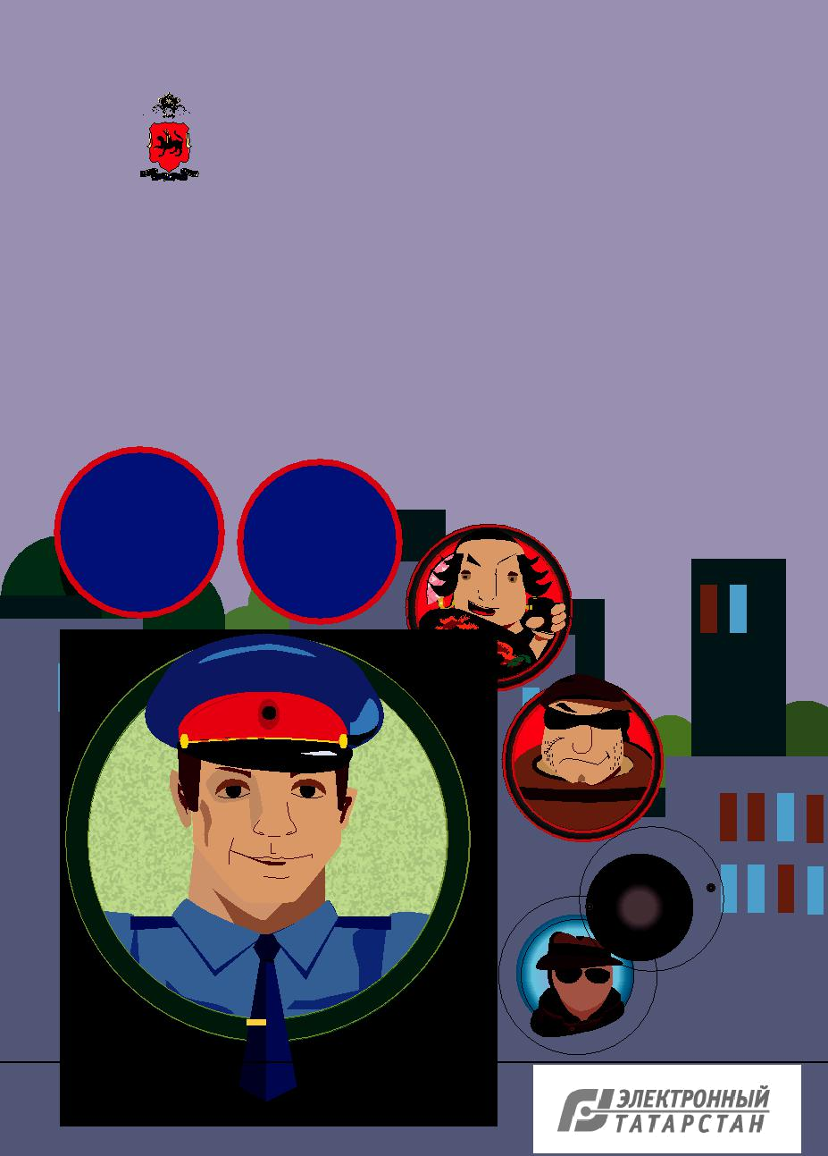
МВД по Республике Татарстан  ПРЕДУПРЕЖДАЕТ:

ОСТОРОЖНО – ! МОШЕННИКИ

112 (843)
_{Единая} 291-20-02
Телефон
^{служба} доверия
спасения _{МВД}

www.16.мвд.


МВД по Республике Татарстан


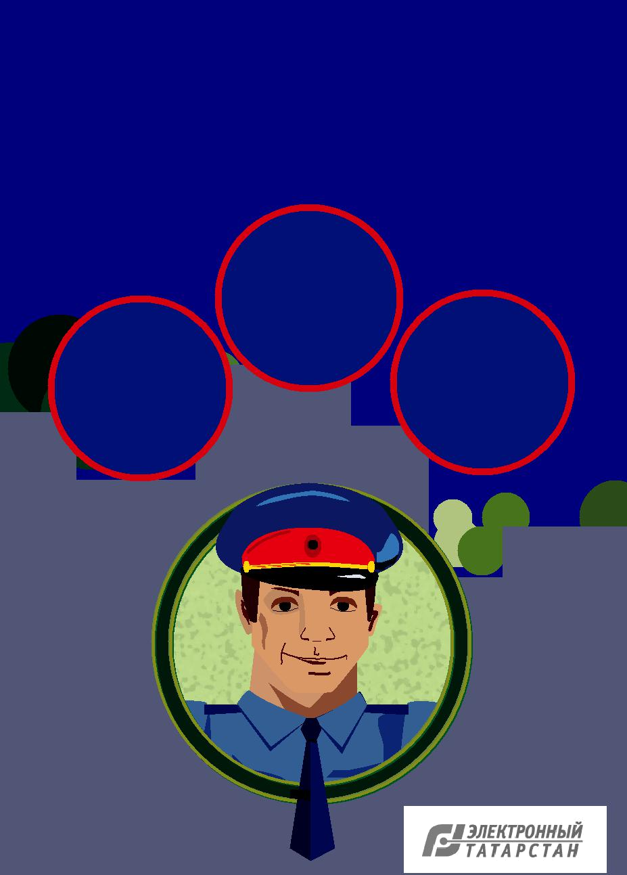
НЕ СТЕСНЯЙТЕСЬ звонить в полицию, если вы подозреваете, что вас хотят обмануть, – ВАМ обязательно помогут.

 |  |  | 291-20-02 |  | 02 |  |  |  |  |  |  | 112
 |  |  | (843) |  | Полиция
 |  |  | Телефон |  |  |  |  |  |  |  |  |  | Единая
 |  |  | доверия |  |  |  |  |  |  |  |  |  |  | служба
 |  |  |  |  |  |  |  |  |  |  |  |  |  | спасения
 |  |  | МВД |  | www.16.мвд. |  |  |  |  | рф

ВНИМАТЕЛЬНО ПРОВЕРЯЙТЕ
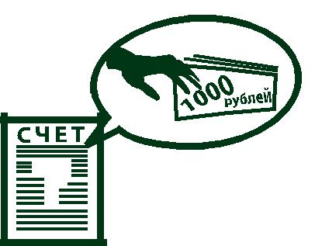
квитанции на оплату штрафов и
коммунальных платежей.
Если вас что-то смущает –
проверьте информацию в
управляющей компании или
организации, от имени | ?
которой пришел штраф. | ?

НЕ ДОВЕРЯЙТЕ

информации, если вам сообщают, что ваш родственник или зна-комый попал в беду и нужна крупная сумма денег, чтобы «выта-щить» его.
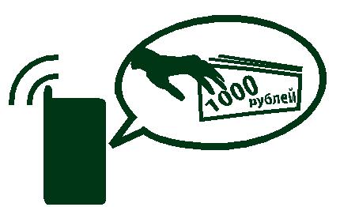

НЕ ДОВЕРЯЙТЕ

информации, что у вас или у вашего род-ственника обнаруже-на опасная болезнь

- нужны деньги на лечение или покуп-ку дорогостоящих лекарств – врачи не сообщают такое по телефону!

Это стопроцентный обман!

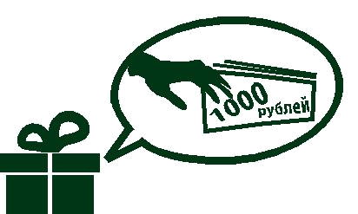
НЕ СОГЛАШАЙТЕСЬ
на приглашения принять участие в розыгрыше при-зов, купить чудодействен-ные лекарства, приборы или дешевые вещи и про-дукты.

Тем более не соглашайтесь получить приз лотереи, в которой вы не принимали участие!
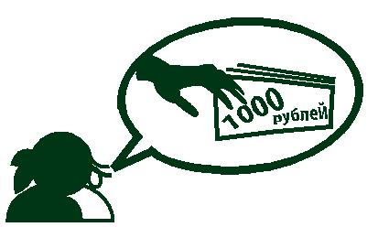

НЕ СОГЛАШАЙТЕСЬ

на предложения снять порчу или сглаз, погадать, предсказать будущее, – это хороший повод завла-деть деньгами доверчивых людей.
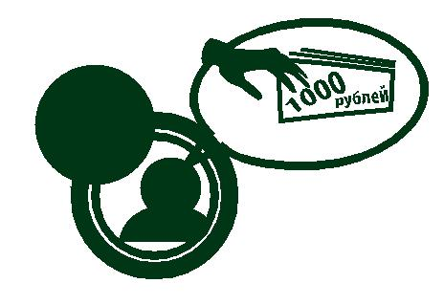

НЕ ОТКРЫВАЙТЕ
дверь незнакомым лю-дям, даже если они пред-ставляются работниками специальных служб, по-лиции, поликлиники, ЖКХ и т.п.

Обязательно перезвоните

- уточните, присылали ли к вам этого специалиста.

ПРОВЕРЯЙТЕ
любые сообщения

- блокировке банков-ской карты, позвонив по телефону горячей линии вашего банка (оборотная сторона банковской карточки).

ПРОЯВЛЯЙТЕ

осторожность, если с вами пытаются заговорить на
улице незнакомые люди.

НЕ СОГЛАШАЙТЕСЬ
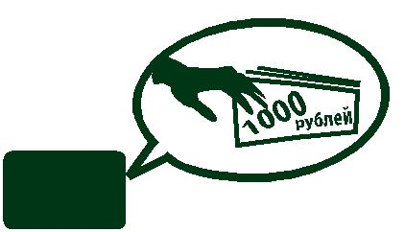
на их предложения, ни в коем случае не пригла-шайте их в свое жилище.
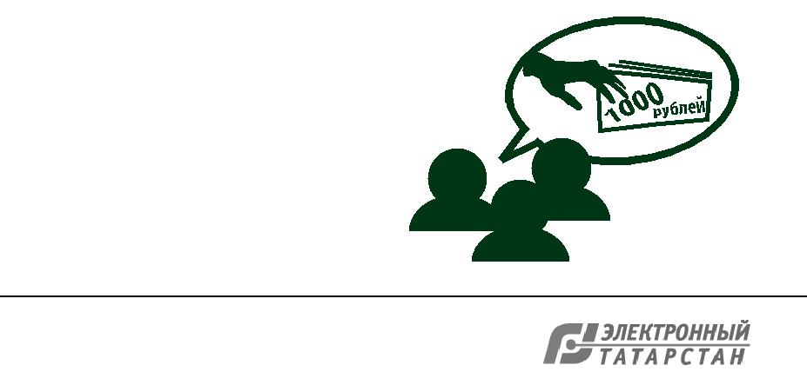

Службы экстренной помощи


01 | Пожарная охрана
01 | и МЧС

вызов


- городского

телефона

02

03

Полиция

Скорая помощь

₀₄ Аварийная

газовая служба

Экстренный номер единой службы спасения


 |  | 112
вызов |  | 112
с мобильного |  | на русском и английском языках
телефона |  | при отсутствии SIM–карты телефона
 |  | при заблокированной SIM–карте
 |  | при отсутствии денежных средств
 |  | на вашем счету

Звонок в экстренные службы является бесплатным


телефон доверия (843) 291 - 20 - 02
www.16.мвд.рф
е д и н а я
112 с л у ж б а спасения

